Коротко об интервью Зеленского телеканалу Sky News
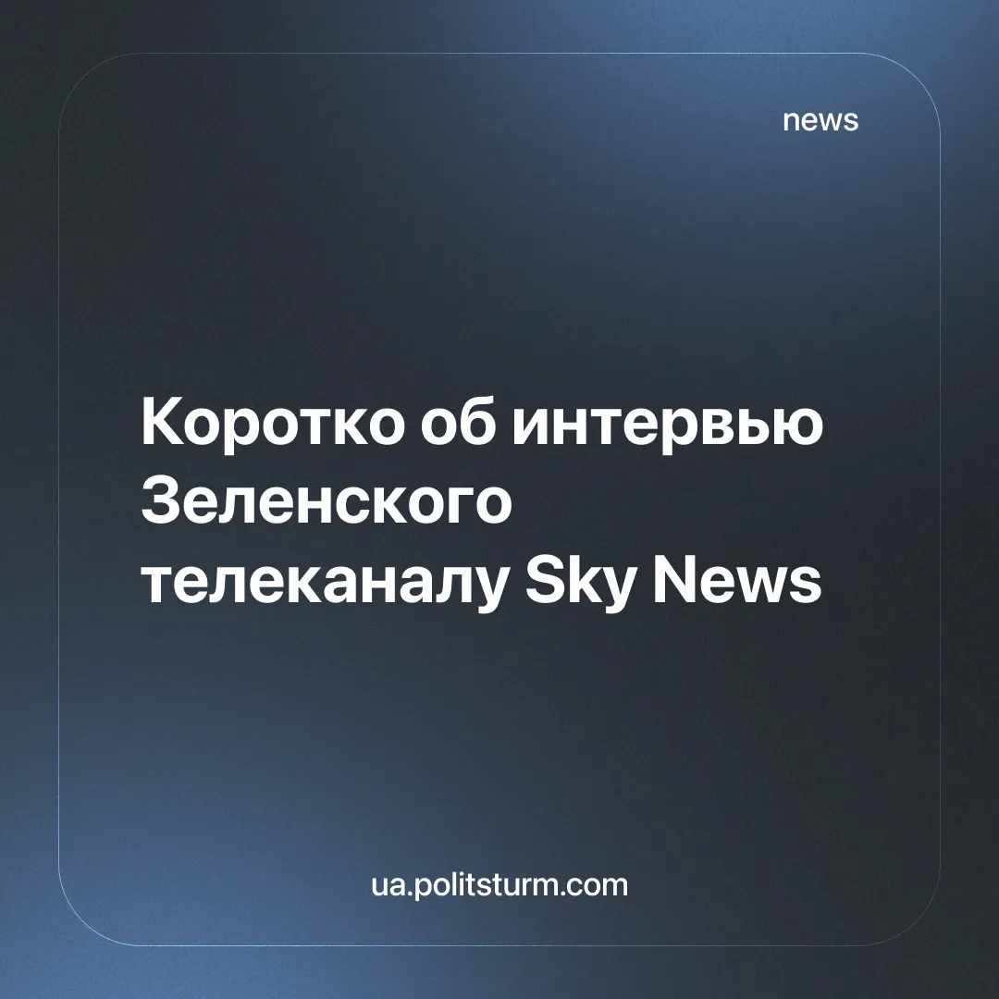

Оригинальная статья
2025-06-24
2 мин. на чтение

Зеленский в интервью британскому телеканалу Sky News заявил, что намерен оставаться президентом до окончания военных действия, считая себя самым опытным лидером для этого периода, хотя и не идеальным.
Основные тезисы интервью:
— Россия не готова к тому, чтобы напасть на страны НАТО в ближайшие месяцы.
— Планы стран НАТО по увеличению оборонных расходов продвигаются очень медленно.
— Путину нужна пауза.
— Напряженность на Ближнем Востоке может привести к тому, что Украина будет получать меньше помощи.
— США и Россия могут стать партнерами, но никогда не станут друзьями.
— Возможно, я не лучший человек, чтобы вести Украину через оставшуюся часть войны, но я «самый опытный».
Слова Зеленского вызывают вопросы, особенно на фоне недавнего заявления главы Офиса Президента Андрея Ермака, который назвал его «лучшим президентом» в истории Украины и призвал баллотироваться на второй срок.
На наш взгляд очередное интервью Зеленского — это наглядный пример того, как буржуазная власть пытается легитимизировать себя через риторику «незаменимости» и «опыта», в то время как реальное положение дел — крах стратегии, военное истощение, социальное расслоение — красноречиво говорит об обратном. Апелляции к «неидеальности» — не раскаяние, а способ замаскировать авторитарную фиксацию на власти, при этом сбрасывая всю ответственность за внутренний тупик на «внешние обстоятельства».
Утверждение, будто он останется у власти «до окончания войны», — это не просто отклонение от конституционных норм, это удобный предлог, чтобы продолжать управлять страной без выборов и без альтернатив. И это вполне логично с точки зрения правящего буржуазного класса — Зеленский стал символом лояльности к зарубежному капиталу, прокси в геополитическом противостоянии, где судьба народа — миллионов граждан Украины — лишь «переменная» в чьём-то военном бюджете.
То, что помощь может сократиться из-за событий на Ближнем Востоке, говорит не столько о «геополитических рисках», сколько о простой истине: империализм не имеет друзей, у него есть только интересы. И Украина — в этих интересах лишь инструмент, разменная карта, не более. Зеленский может сколько угодно говорить о «партнёрстве» США и России, но подлинная суть в том, что и те, и другие — хищники, конкурирующие за рынки, ресурсы и влияние, и именно на их алтарь приносятся в жертву десятки тысяч жизней по обе стороны линии фронта.
А слова Ермака о «лучшем президенте» — типичный культ личности в духе позднего капитализма, где PR заменяет реальность, а личная лояльность — политику. Народ не спрашивают, народ мобилизуют, эксплуатируют, и если надо — утилизируют. И пока классовый интерес прячется за риторикой «национального спасения», народ будет платить за продолжающуюся мясорубку, которую он не развязывал и в которой он гибнет против своей воли.

Оригинальная статья

